Thème : D’où viennent les châteaux forts ? (CE2 n°7)

Connaissances :
• Les invasions normandes.
• La construction des châteaux forts.

Les rivalités entre les petits-fils de Charlemagne amènent la division de l’empire et affaiblissent considérablement la puissance royale. Seule la division en clans de l’aristocratie empêche la monarchie carolingienne de succomber. Le roi se montre incapable de résister aux invasions des Normands dont la force réside en une mobilité extrême qui leur est donnée par les drakkars, bateaux à fond plat bons pour la navigation fluviale comme pour la haute mer. C’est dans la lutte contre les Normands que s’illustre la puissante famille de Robert le Fort. Pendant un siècle, Robertiens et Carolingiens vont alterner sur le trône au gré de la volonté de l’aristocratie qui a obtenu en 877 que les « bienfaits », les fiefs concédés aux comtes pour service rendu le soient à titre héréditaire, ôtant ainsi au roi tout contrôle sur ses fonctionnaires.

Les incursions normandes

A partir de 843, de nouveaux envahisseurs, les Vikings, remontent les fleuves. Les villes de Nantes et Toulouse sont prises. En mars 845, à la tête d’une puissante flotte, Ragnard Lodbrock prend Paris le dimanche de Pâques. Charles le Chauve négocie son départ moyennant un tribut de 7000 livres d’argent.
En 885, les Vikings assiègent à nouveau Paris avec 700 drakkars et 20000 hommes. Le comte Eudes, fils de Robert le Fort, conduit la résistance. Au bout d’un an, moyennant un tribut, les envahisseurs lèvent le siège. Les nobles qui viennent de déposer Charles le Gros pour incapacité, élisent Eudes roi.
En 911, Charles le Simple, revenu au pouvoir à la mort d’Eudes en 898, traite avec le chef danois Rollon. Par le traité de Saint-Clair-sur-Epte, il cède aux Normands (hommes du Nord) la Basse-Seine qu’ils contrôlent depuis 896.

Les mutations de l’an mil

Les représentants locaux du pouvoir profitent de l’affaiblissement des Carolingiens pour accaparer des prérogatives procédant normalement du roi. Les populations confrontées aux menaces multiples, se tournent plus volontiers vers une autorité proche que vers un monarque lointain. Dans le climat d’insécurité générale, les potentats locaux passent outre l’interdiction et construisent des châteaux (souvent de simples tours de bois). Les sires de ces forteresses imposent alors leur domination sur les campagnes environnantes. Ayant déjà glissé du roi au comte, le pouvoir tombe entre leurs mains. S’octroyant ainsi le pouvoir du ban, ils peuvent contraindre les paysans à accepter des prélèvements sur leurs productions, y compris violemment. C’est la seigneurie qui s’installe dans la douleur. L’émiettement du royaume en une multitude de pouvoirs locaux renforce d’ailleurs ce climat d’insécurité car les sires des châteaux s’opposent aussi par des guerres intestines. Et ce n’est pas le roi capétien, à la tête d’un domaine guère plus grand que celui d’autres seigneurs, qui pourrait rétablir l’ordre.

De la motte castrale au château fort

Le symbole de cette captation des prérogatives royales et de la militarisation de la société, c’est le développement des mottes castrales, c’est-à-dire des mottes de terre où sont dressées des palissades et progressivement une tour. Au fil du temps ces tours deviennent des donjons et enfin de véritables forteresses. Le château a un double rôle : protéger et dominer.
Les caractéristiques architecturales du château fort sont : douves, donjon, mâchicoulis, barbacane, murs d’enceinte, pont-levis, tours d’enceinte… Le seigneur y habitait avec sa cour. Il y rendait la justice et recevait ses vassaux, entouré de sa famille et de ses gardes.

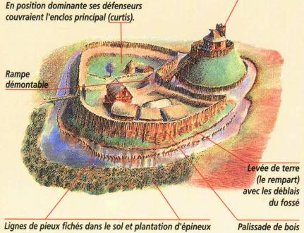
Une motte castrale

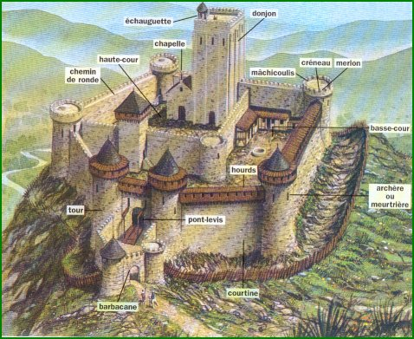
Un château fort

